Комиссия по финансовой работе

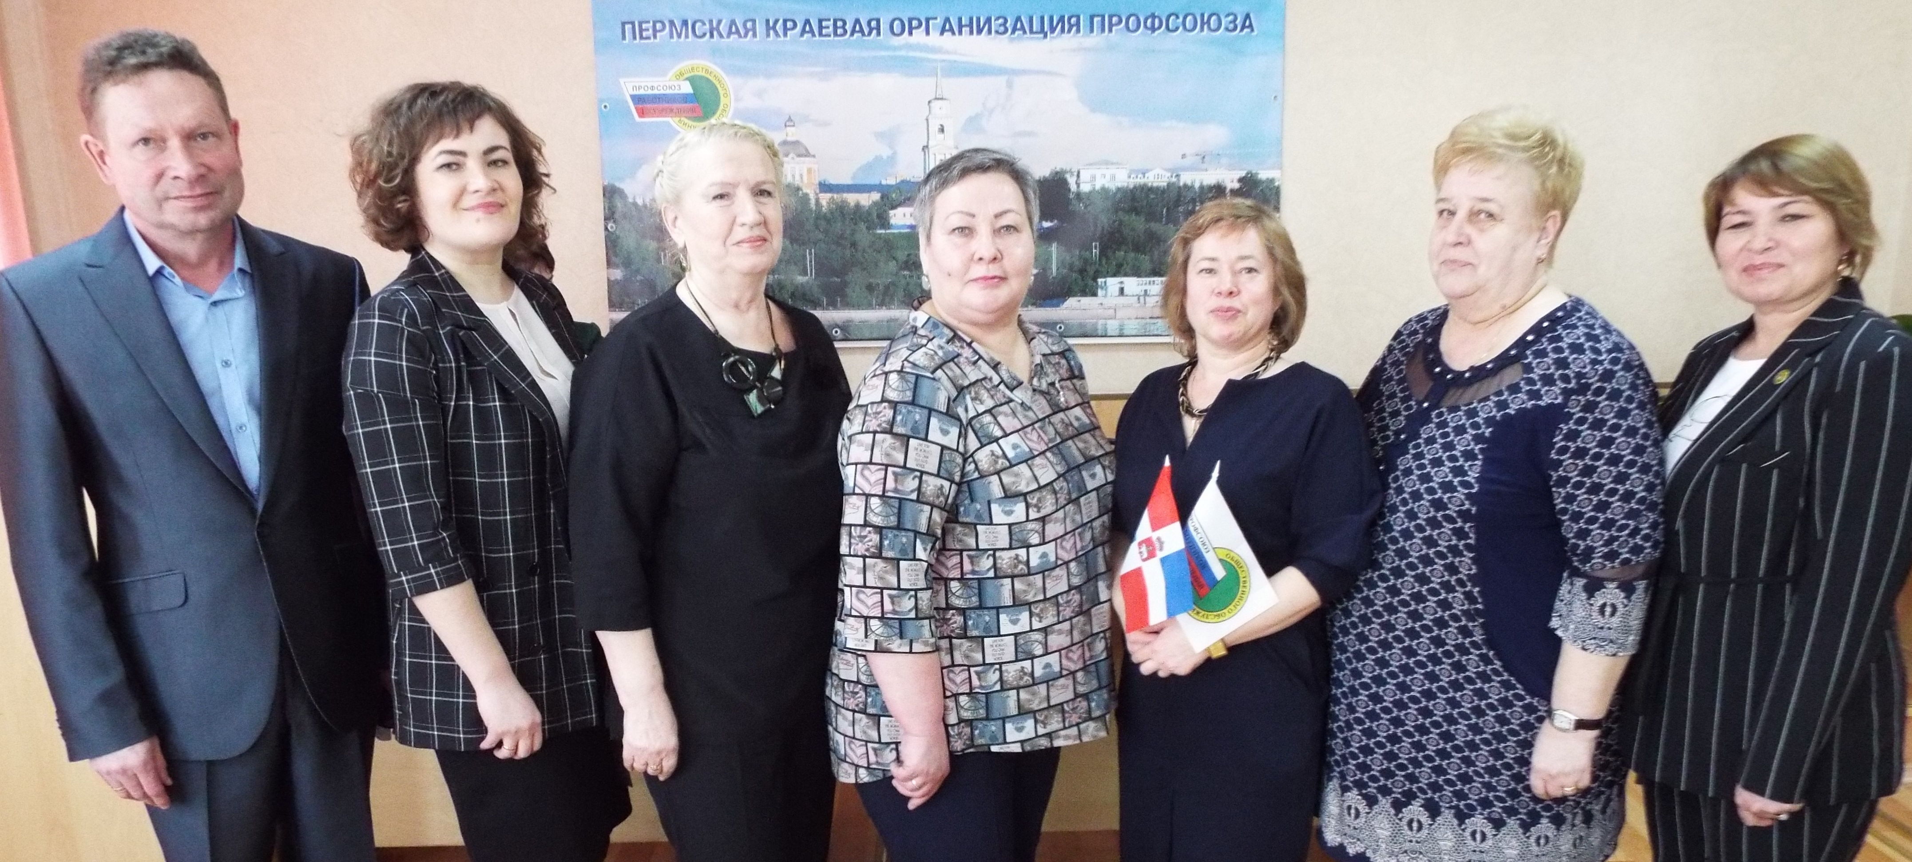

Селеткова  Нина Ивановна | - зам. председателя ООП УФССП России по Пермскому краю, председатель комиссии
Стольникова  Любовь Петровна | - председатель ППО ИФНС России по Свердловскому р-ну г. Перми, зам. председателя комиссии
Петухова  Оксана Валерьевна | - зам. председателя краевой организации Профсоюза, гл. бухгалтер крайкома Профсоюза, ответственный секретарь комиссии
Члены комиссии:
Веричева  Елена Александровна | - председатель ППО Пермского филиала финансового университета при Правительстве РФ
Соколова  Екатерина Викторовна | - председатель Кишертской районной организации Профсоюза
Тимганова  Алсу Мустафовна | - председатель Бардымской районной организации Профсоюза
Федосеев  Николай Алексеевич | - председатель ППО Межрайонной ИФНС России № 19 по Пермскому краю
 | - председатель ООП ОПФР по Пермскому краю

